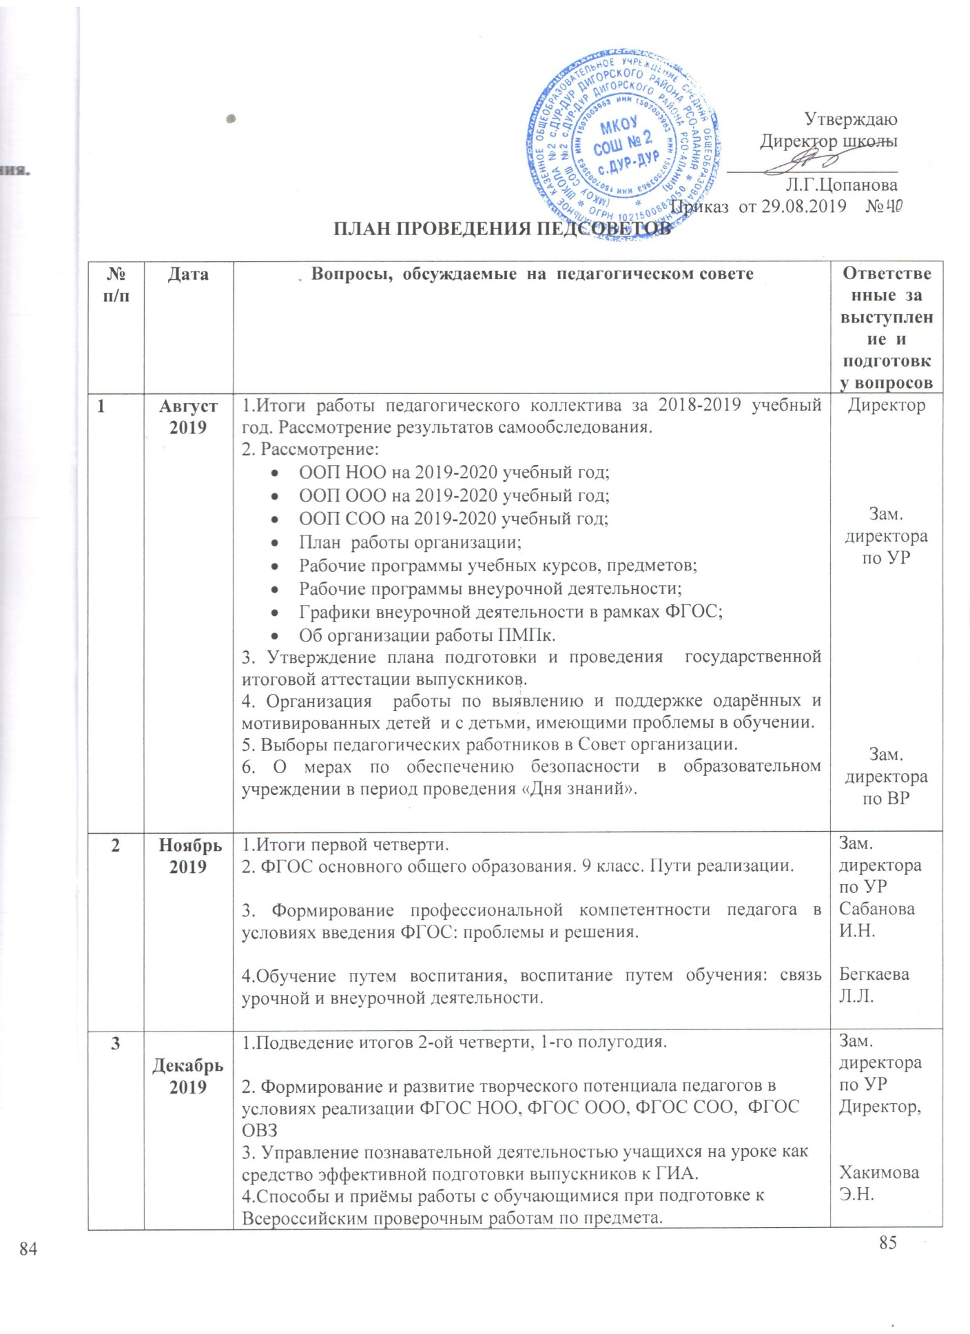

4 | Март  2020 | 1.Подведение итогов 3-й учебной четверти 2019-2020 учебного года.  2. Нормативные документы по государственной итоговой аттестации в 2020 г  3.Формирование системы работы учителя по повышению качества подготовки учащихся к итоговой аттестации в форме ОГЭ и ЕГЭ на уровне основного и среднего общего образования.  4.Реализация внеурочной деятельности в условиях ведения ФГОС ООО. | Зам. директора по УР  Медоева З.Б.,  зам. директора по ВР
5 | Май  2020 | 1.О допуске учащихся 11 класса к государственной аттестации.  2.О допуске учащихся 9 класса к государственной аттестации.  3.О переводе учащихся 1-4 классов.  4.О награждении учащихся 2-4 классов грамотами (похвальными листами). | Директор  Зам. директора по УР
6 | Май  2020 | 1.Подведение итогов учебного года по 5-8,10 классам.  2.О переводе учащихся 5-8,10 классов в следующий класс.  3.О награждении учащихся 5-8,10 классов грамотами (похвальными листами). | Директор  Зам. директора по УР
7 | Июнь  2020 | 1.Итоги организации и проведения ГИА выпускников 11 класса.  2.О вручении аттестатов о среднем общем образовании.  3.О награждении учащихся Похвальными грамотами «За особые успехи в изучении отдельных предметов», медалями за успехи в учебе. | Зам. директора по УР  Директор
8 | Июнь  2020 | 1.Итоги организации и проведения ГИА выпускников 9 класса.  2.О вручении аттестатов об основном общем образовании.  3.О летнем отдыхе детей. | Зам. директора по УР  Директор

